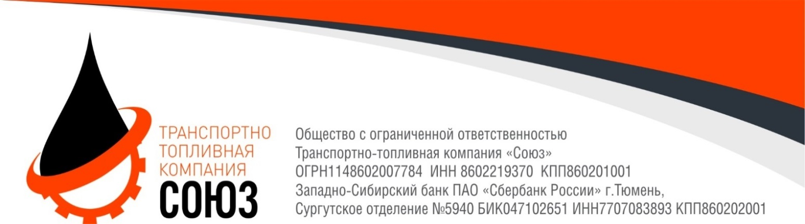

КАРТОЧКА ПРЕДПРИЯТИЯ

Полное наименование | Общество с ограниченной ответственностью Транспортно-топливная компания «Союз»
Сокращенное наименование | ООО ТТК «Союз»
Генеральный директор | Виноградов Денис Геннадьевич, действующий на основании Устава
Главный бухгалтер | Антонова Наталья Анатольевна
ОГРН | 1148602007784
Юридический адрес | 628422, Российская Федерация, Ханты-Мансийский автономный округ – Югра,  г. Сургут, улица Энергостроителей, дом 12
Почтовый (фактический) адрес | 628422, Российская Федерация, Ханты-Мансийский автономный округ – Югра,  г. Сургут, улица Энергостроителей, дом 12
ИНН | 8602219370
КПП | 860201001
ОКПО | 33594538
ОКВЭД | 46.71 - Торговля оптовая твердым, жидким и газообразным топливом и подобными продуктами  (основной вид деятельности);  19.20, 35.2, 46.12, 47.30, 47.78.6, 49.4, 49.50, 52.10.2, 52.21.2, 52.24, 52.29 (дополнительные виды деятельности)
Телефон | 8(3462) 77-43-71; 77-43-72
E-mail | ooottks@mail.ru
Банковские реквизиты

Номер расчетного счета | 40702810567170042523
Наименование банка | Западно-Сибирский банк ПАО «Сбербанк России» г.Тюмень, Сургутское отделение №5940
Корреспондентский счет | 30101810800000000651
БИК | 047102651
ИНН | 7707083893
КПП | 860202001

